МИНИСТЕРСТВО ЛЕСНОГО ХОЗЯЙСТВА
И ОХРАНЫ ОБЪЕКТОВ ЖИВОТНОГО МИРА
НИЖЕГОРОДСКОЙ ОБЛАСТИ
Государственное бюджетное профессиональное
образовательное учреждение Нижегородской области
«КРАСНОБАКОВСКИЙ ЛЕСНОЙ КОЛЛЕДЖ»

УТВЕРЖДАЮ
Преподаватель
_____________ А.В. Торопов
«___» ____________ 2026 г.

Анализ технического задания на систему автоматического тестирования API.

Выполнила:
Маколикова Анастасия Александровна 24-ИС
Проверил:
преподаватель
Торопов Александр Владимирович

р.п. Красные Баки
2026 г.
Цель: Выделить компоненты системы, определить требования к их взаимодействию, построить модель взаимодействия компонентов и выявить возможные риски интеграции.
СИСТЕМА АВТОМАТИЧЕСКОГО ТЕСТИРОВАНИЯ API
Описание системы (из ТЗ)
Разработчик загружает OpenAPI-спецификацию в систему. Парсер спецификации извлекает эндпоинты и параметры. Генератор тестов создаёт тестовые сценарии (позитивные и негативные). Исполнитель тестов запускает сценарии, отправляя реальные HTTP-запросы на тестируемый сервер. Результаты сохраняются в БД. Отчётный модуль формирует HTML-отчёт и отправляет его в CI/CD через webhook.
Компоненты системы
- Веб-интерфейс загрузки спецификации
- Парсер OpenAPI
- Генератор тестовых сценариев
- Исполнитель тестов
- База данных результатов
- Отчётный модуль
- Webhook-отправитель

ВЫДЕЛЕНИЕ ТРЕБОВАНИЙ К КОМПОНЕНТАМ И ИХ ВЗАИМОДЕЙСТВИЮ
Компонент | Назначение
Веб-интерфейс загрузки спецификации | Загрузка OpenAPI-спецификации пользователем
Парсер OpenAPI | Анализ спецификации и извлечение эндпоинтов
Генератор тестовых сценариев | Формирование позитивных и негативных тестов
Исполнитель тестов | Выполнение тестов посредством HTTP-запросов
База данных результатов | Хранение результатов тестирования
Отчётный модуль | Формирование HTML-отчётов
Webhook-отправитель | Передача результатов во внешние CI/CD-системы
Целевой API | Тестируемый внешний сервис

ТАБЛИЦА 1 – ТРЕБОВАНИЯ К ВЗАИМОДЕЙСТВИЮ КОМПОНЕНТОВ

№ | Компонент-источник | Компонент-приёмник | Тип взаимодействия | Протокол / API | Формат данных | Дополнительные условия
1 | Веб-интерфейс загрузки спецификации | Парсер OpenAPI | Синхронное | Multipart Upload | OpenAPI-файл (YAML/JSON) | Проверка корректности файла
2 | Парсер OpenAPI | Генератор тестовых сценариев | Асинхронное | Redis Queue (RPC) | Структура API и параметры | Передача через очередь задач
3 | Генератор тестовых сценариев | Исполнитель тестов | Асинхронное | RabbitMQ | JSON тест-сьюты | Гарантированная доставка сообщений
4 | Исполнитель тестов | Целевой API | Синхронное | HTTP/HTTPS | JSON/XML и др. | Выполнение тестовых запросов
5 | Исполнитель тестов | База данных результатов | Асинхронное | API БД | Результаты тестов | Фоновая запись результатов
6 | Отчётный модуль | База данных результатов | Синхронное | SQL/API БД | Данные результатов | Формирование отчёта
7 | Отчётный модуль | Webhook-отправитель | Синхронное | Внутренний вызов | HTML/JSON отчёт | Передача готового отчёта
8 | Webhook-отправитель | CI/CD система | Синхронное | HTTP POST Webhook | JSON | Передача результатов сборки

ПОСТРОЕНИЕ ДИАГРАММЫ ПОСЛЕДОВАТЕЛЬНОСТИ
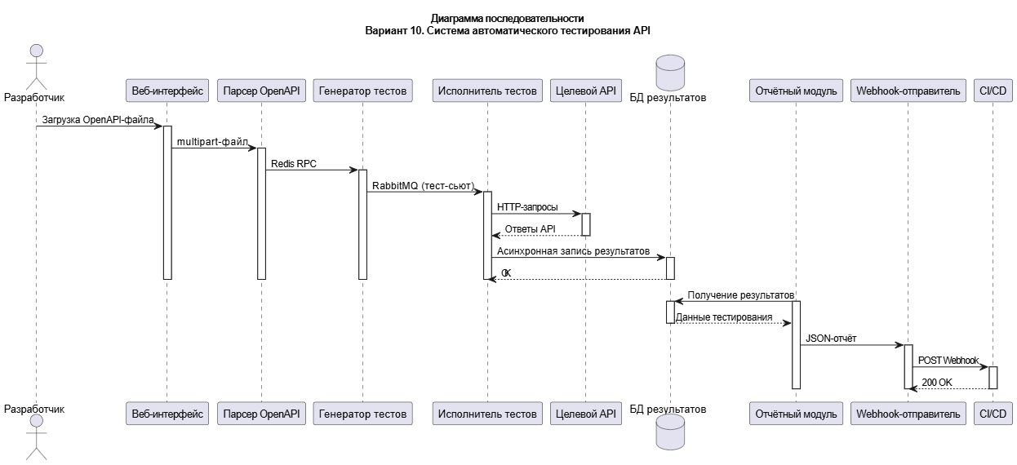
Рисунок 1. Диаграмма последовательности

ВЫВОД
В ходе анализа ТЗ были выявлены следующие критически важные требования к взаимодействию компонентов:
- Использование Redis RPC между парсером и генератором требует контроля времени выполнения задач и обработки ошибок очереди.
- Передача тестовых сценариев через RabbitMQ обеспечивает масштабируемость, но требует настройки подтверждения доставки сообщений.
- Взаимодействие исполнителя тестов с целевым API должно учитывать таймауты, ошибки сети и ограничения по нагрузке.
- Асинхронная запись результатов в БД повышает производительность системы, однако возможна потеря данных при сбоях.
- Для webhook-взаимодействия отсутствуют требования по повторным попыткам отправки и обработке ошибок CI/CD, что может привести к потере уведомлений.

ПОТЕНЦИАЛЬНЫЕ ПРОБЛЕМЫ
- Не указан формат OpenAPI-файла (YAML, JSON или оба).
- Не определены таймауты HTTP-запросов к тестируемому API.
- Не описан механизм повторной отправки webhook при ошибке.
- Не указаны требования к безопасности передачи данных и аутентификации webhook.
- Не определён формат хранения результатов тестирования в БД.
Заключение: наиболее критичными являются взаимодействия через очереди сообщений (Redis, RabbitMQ), а также интеграция с внешними системами (Целевой API и CI/CD), поскольку именно они оказывают наибольшее влияние на надёжность и полноту автоматизированного тестирования.

